重难专攻5 数列的奇偶项问题
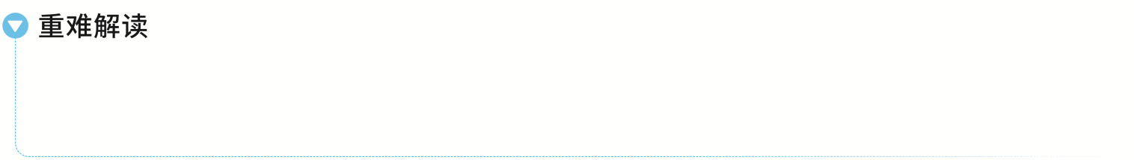
数列的奇偶项问题主要考查学生的综合运用能力与探究问题能力，解决此类问题的难点在于搞清数列中奇数项和偶数项各自的首项、项数、公差、公比等，特别注意分类讨论思想在解题中的灵活运用.

已知奇偶项型
 （2023·新高考Ⅱ卷18题）已知{a_{n}}为等差数列，b_{n}＝$\left\{\begin{matrix}a_{n}－6\text{，}n\text{为奇数，} \\ 2a_{n}\text{，}n\text{为偶数.}\end{matrix}\right.$记S_{n}，T_{n}分别为数列{a_{n}}，{b_{n}}的前n项和，S₄＝32，T₃＝16.
（1）求{a_{n}}的通项公式；
（2）证明：当n＞5时，T_{n}＞S_{n}.

1.当n为偶数时，奇数项、偶数项各有$\frac{n}{2}$项，可直接分组求和，即S_{n}＝（a₁＋a₃＋…＋a_{n－3}＋a_{n－1}）＋（a₂＋a₄＋…＋${{a_{n}}_{－}}_{2}$＋a_{n}）.
2.当n为奇数时，S_{n}＝S_{n－1}＋a_{n}，其中S_{n－1}可利用上述结论代入，然后再快速求解S_{n}＝S_{n－1}＋a_{n}.
3.当题目条件中出现连续两项的和时，常采用减项作差法，可得数列的奇数项、偶数项所具备的性质，从而求出其通项公式.
4.当题目条件中出现连续两项的积时，常采用约项作商法，可得数列的奇数项、偶数项所具备的性质，从而求出其通项公式.
练1 （2026·辽宁大连模拟预测）若数列{a_{n}}和{b_{n}}满足：a₁＝1，b₁＝7，且$\left\{\begin{matrix}a_{n+1}＝b_{n}－2a_{n}\text{，} \\ b_{n+1}=3b_{n}－4a_{n}\text{.}\end{matrix}\right.$
（1）设c_{n}＝a_{n}－b_{n}，证明：{c_{n}}是等比数列；
（2）设d_{n}＝$\left\{\begin{matrix}a_{n}－b_{n}\text{，}n\text{为奇数，} \\ 4a_{n}－b_{n}\text{，}n\text{为偶数，}\end{matrix}\right.$试求{d_{n}}的前n项和S_{n}.
通项含有（－1）^{n}型
 （2026·陕西安康模拟）已知S_{n}为等差数列{a_{n}}的前n项和，a₂＋2a₃＝13，S₆＝36.
（1）求{a_{n}}的通项公式；
（2）若数列{b_{n}}满足b_{n}＝（－1）^{n}a_{n}＋[（－1）^{n}＋1]2^{n}，求{b_{n}}的前2n项和T_{2n}.
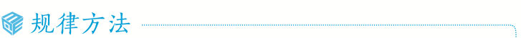
通项中含有（－1）^{n}的情形
（1）等差数列的通项公式乘以（－1）^{n}，用并项求和法求数列前n项的和，如a_{n}＝（－1）^{n}（2n－1），前20项的和a₁＋a₂＋…＋a₂₀＝（－1＋3）＋（－5＋7）＋…＋（－37＋39）；
（2）等比数列的通项公式中含有（－1）^{n}，其前n项和可写成分段的形式，可求最值，如等比数列{a_{n}}的通项公式为a_{n}＝（－1）^{n－1}·$\frac{3}{2^{n}}$，则其前n项和S_{n}＝1－（－$\frac{1}{2}$）^{n}，求T_{n}＝S_{n}－$\frac{1}{S_{n}}$的取值范围时，n分奇偶讨论，求T_{n}的最值.
练2 已知数列{a_{n}}满足a₁＝1，a_{n}＋a_{n＋1}＝λ·2^{n}（n∈N*）（λ是常数）.
（1）若λ＝0，证明{a_{n}}是等比数列；
（2）若λ≠0，且{a_{n}}是等比数列，求λ的值以及数列{（－1）^{n}log₂a_{3n－1}}的前n项和S_{n}.
提示：完成课后作业 第六章 重难专攻

